Тема Урока______________________________________ Дата урока__________
Опорная схема «Бесполое размножение»
Задание 1. Используя данные слова, сформулируйте определение понятия «Размножение»: подобных, себе, воспроизведение.

Размножение – это___________________________________________________________________

Задание 2. Составить схему бесполого размножения:

Задание 3. Способы бесполого размножения:
1)_________________________________________________________________________________
2)_________________________________________________________________________________
3)_________________________________________________________________________________
4)_________________________________________________________________________________
5)_________________________________________________________________________________

Задание 4. Заполните пропуски, используя учебник:
Вегетативное размножение растений

Корнем:
Побегом:

1.___________________
1. Листом

2. Надземная часть-
1)_______________________
2)_______________________
3)_______________________
4)_______________________
2.___________________

3. Подземная часть –

1) Корневищем
2) _______________________
3) _______________________

4. Прививка (трансплантация)

5. Клонирование

Задание 5.
Значение бесполого размножения: ___________________________________________________________________________________
___________________________________________________________________________________
___________________________________________________________________________________
Лист самоконтроля:
ФИ | 1 зад  «Вопросы» | 2 зад  «Схема - бесполое размножение» | 3 зад  Работа в группе | 4 зад  «Лошади-жокеи» | 5 зад  «Практическая работа» | Всего баллов | Оценка  за урок
 | 1 балл | 1-2 балл | 1-3 балла | 1 балл | 5 баллов | 12 баллов

Оценка:
0-3 баллов –«2»
4-7 баллов – «3»
8-9 баллов – «4»
10-12 баллов – «5»

Инструктивная карта к практической работе [1]:

Практическая работа «Размножение листом».
Цель: Сформировать умение размножать растения с помощью целого листа или его частями.
Оборудование: рассадные ящики, почва, стакан с водой, ножницы, нож.
А) Целым листом (фиалка, бегония):
Ход работы:
- Выберите растение.
- Выберите субстрат для укоренения черенков.
- Срежьте лист ножом.
- Посадите лист нижним концом в субстрат.
- Полейте водой.
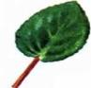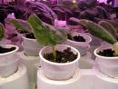
Б) Частями листа (сансевьера, глоксиния):
Ход работы:
- Выберите растение.
- Выберите субстрат для укоренения черенков.
- Срежьте лист ножом, разделите лист на части.
- Посадите части листа нижним концом в субстрат.
- Полейте водой.
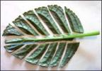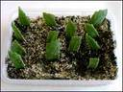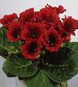
Практическая работа «Размножение корнем - корневыми отпрысками».
Цель: Сформировать умение размножать растения с помощью корневых отпрысков.
Оборудование: почва, ножницы, нож.
Растения: Облепиха, малина, астра, ландыш, драцены, мята.
Ход работы:
- Выберите растение.
- Отделите ножом часть растения с корнем.
- Посадите отпрыски в субстрат.
- Полейте водой.
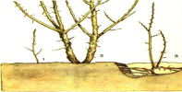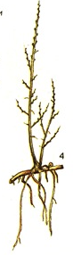
Практическая работа «Размножение корнем - корневыми черенками».
Цель: Сформировать умение размножать растения с помощью корневых черенков.
Оборудование: почва, рассадные ящики, стаканы с водой, ножницы, нож.
Растения: мак турецкий, ветреница японская, водосбор или коровяк.
Ход работы:
- Выберите растение.
- Обрезать длинные корни.
- Нарезать кусочками по 5 см и сделать косой срез.
- Черенки воткнуть в почву для рассады, сверху насыпать слой песка.
- Молодые растения пересадить в горшочки или сразу высадить в открытый грунт.
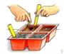
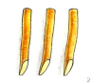
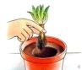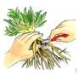
Практическая работа «Размножение подземными побегами - клубнями».
Цель: Сформировать умение размножать растения с помощью клубней.
Оборудование: почва, рассадные ящики, ножницы, нож.
Растения: Артишок, земляная груша, калладиум, картофель, кувшинки, ямс.
Ход работы:
- Выберите растение.
- Крупные клубни делят на части, чтобы каждая имела хотя бы одну почку.
- Поверхность срезов обрабатывают фунгицидом. Материал оставляют на время в сухом, теплом, хорошо вентилируемом месте.
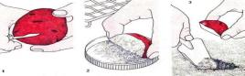
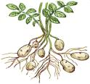
- Когда на поверхности срезов сформируется защитный пробковый слой, клубни высаживают.

Практическая работа «Размножение подземным побегом - корневищем».
Цель: Сформировать умение размножать растения с помощью корневища.
Оборудование: почва, ножницы, нож.
Растения: Бегония королевская, ирис, ландыш майский, мята, папоротники (некоторые), пион, пырей ползучий, сансевьера.
Ход работы:
- После того как растение отцветет, его выкапывают, отделяют боковые отростки.
- Обрезать верхушки длинных листьев.
- Высаживают так, чтобы отросток корневища находился непосредственно под поверхностью почвы.

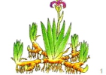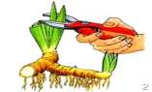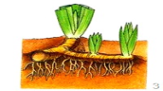

Практическая работа «Размножение подземным побегом - луковицей».
Цель: Сформировать умение размножать растения с помощью луковицы.
Оборудование: почва, рассадные ящики, стаканы с водой, ножницы, нож.
Растения: Нарцисс, тюльпан, лук, лилии, нарцисс, подснежник.
Ход работы:
- Выберите луковицу (можно разделить на части).
- Высадить, погрузив луковицу полностью в почву.
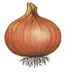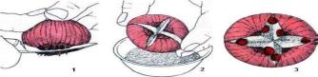

Практическая работа «Размножение надземным побегам - стеблевыми черенками».
Цель: Сформировать умение размножать растения с помощью стеблевых черенков.
Оборудование: почва, рассадные ящики, стаканы с водой, ножницы, нож.
Растения: Афеландра, виноград, камелия, плющ, традесканция, герань.
Ход работы:
- Выберите растение.
- Выберите субстрат для укоренения черенков.
- Срежьте стеблевой черешок ножом.
- Посадите черешки нижним концом в субстрат.
- Полейте водой.
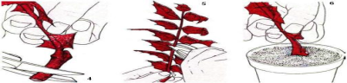

Практическая работа «Размножение наземным побегам - отводками».
Цель: Сформировать умение размножать растения с помощью отводок.
Оборудование: почва, ножницы, нож.
Растения: Малина, ежевика, крыжовник, смородина.
Ход работы:
- Стебли растения пригнуть к земле и закрепить.
- После того как стебли укореняться стебель отделить от основного куста с помощью ножа или секатора.
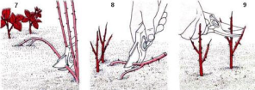
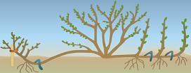

Практическая работа «Размножение наземным побегам - усами».
Цель: Сформировать умение размножать растения с помощью усов.
Оборудование: почва, рассадные ящики, стаканы с водой, ножницы, нож.
Растения: Гравилат ползучий, живучка ползучая, земляника, злаки (некоторые виды), камнеломка отпрысковая, лапчатка, хлорофитум.
Ход работы:
- Усы растения углубить в почву.
- После того как усы укореняться, отделить от основного куста с помощью ножа или секатора.
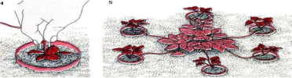

Источники информации:
- http://ppt4web.ru/biologija/vegetativnoe-razmnozhenie-pokrytosemennykh-rastenijj0.html

